KLUB TURISTOV ŠURANY
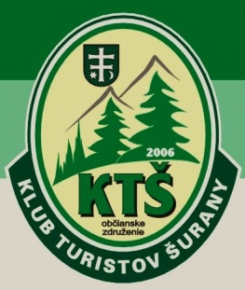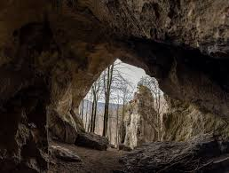
R U Ž Í N
Pohorie: Volovské vrchy Termín: 26.- 29. 8. 20201 odchod: 6.00 hod.
Volovské vrchy sú krajinný celok, ktoré tvoria najväčšiu časť Slovenského rudohoria a ležia v jeho východnej časti. Ich najväčším vrchom je Zlatý stôl 1322 m, ktorý leží južne od doliny Hnilca. Prevažnú časť Volovských vrchov pokrývajú lesy.
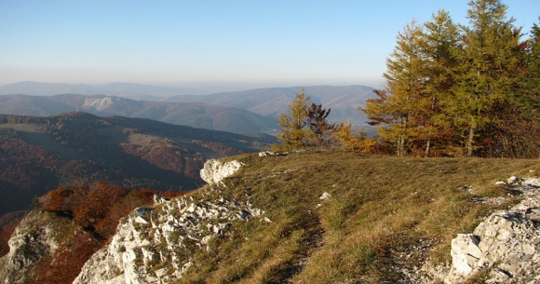

Deň: Turniská, Folkmarská skala
Na južnom svahu rozsiahleho vápencového hrebeňa zvaného Murovaná skala sa rozkladá strhujúce skalné mesto s mohutnými, neraz viac ako 30 metrov vysokými skalnými vežami, ihlami a inými zaujímavými útvarmi. Lokalita príznačne zvaná Turniská (alebo tiež Turne) patrí k najväčším prírodným atrakciám Volovských vrchov. Najznámejším útvarom Turnísk je skalná brána Klenba. Turniská sú prístupné po žlto značenom turistickom chodníku z obce Kojšov. Za poslednými budovami na východnom okraji dediny trasa odbáča doľava, lávkou prechádza cez Kojšovský potok a stáča sa doprava. Po krátkom čase trasa pokračuje bukovým lesom až ku križovatke ciest - sedlo pod Murovanou skalou 590 m. Odtiaľ pokračuje žltá turistická značka po vrstevnici do sedla Pod Suchým Vrchom 830 m. Trasa k Turniskám však pokračuje stúpaním nahor po významovej žltej odbočke a spolu s náučným chodníkom Vás zavedie až k Turniskám. Celková doba trasy z obce Kojšov trvá k Turniskám okolo 40 minút. Chodník odtiaľ pokračuje cez skalnú bránu, za ňou sa točí doľava a strmo stúpa pár desiatok metrov až ku križovatke a rázcestníku Červená skala 700 m. Ďalej budeme pokračovať po zelenej turistickej trase do sedla Zemičky 710 m a odtiaľ po žltej turistickej trase až na výhľadovú Folkmarskú skalu 915 m. Je to nádherné vápencové bralo, ktoré sa majestátne vypína nad východoslovenskou obcou Kojšov. Jeho vrcholová čistina je považovaná za jeden z najlepších vyhliadkových bodov v košickom kraji. Možno z nej pozorovať neďalekú Kojšovskú či ďalekú Kráľovu hoľu, hrebeň Volovských vrchov a za dobrej viditeľnosti aj Vysoké Tatry. Súbežne s trasou vedie i Náučný chodník Folkmarská a Murovaná skala, ktorý končí v obci Veľký Folkmar /4 hodiny/.
Časy: Kojšov – Turniská 0,40 hod. – Červená skala – sedlo Zemičky 1,40 hod. – Folkmarská skala 2,10 hod. – Veľký Folkmar 4,20 hod.
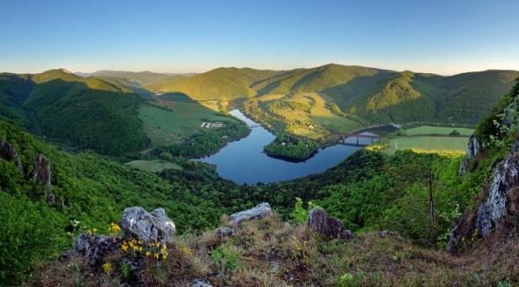

- Deň: Sivec 781 m
Túra na Sivec 781 m patrí medzi turistické lahôdky v okolí Košíc. Sivec sa nachádza nad priehradou Ružín v nádhernom tichom prostredí Volovských vrchov. Ľudovo sa nazýva Šivou skalou, alebo Šivec. Vďaka neopozeraným výhľadom na okolie je dokonca označovaný za jeden z najkrajších vrchov na východe Slovenska. Pre svoju výnimočnosť bola lokalita vyhlásená za Národnú prírodnú rezerváciu Sivec. Obdivovať tu môžete nádherné vápencové skaly, jaskyne a mnohé vzácne rastliny a živočíchy. Hniezdi tu orol skalný, jastrab a myšiak. V skalnatých stenách, ktoré sa zvažujú do doliny Malý Ružínok sa nachádza až 10 krasových jaskýň. Atraktívna je Antonova jaskyňa. Kedysi okolo nich viedla aj turistická značka. Z dôvodu ochrany prírody bola preložená. Začíname v Košickej Belej modrou značkou na Gaľovú a odtiaľ zelenou značkou do Priehyby pod Sivcom a žltou značkou vyjdeme na Sivec.
Časy: Košická Belá - Gaľová 1,50 hod. – Priehyba pod Sivcom 2,35 hod. – Sivec 3,00 hod.– Priehyba pod Sivcom 3,25 hod. – Košická Belá 5,30 hod.
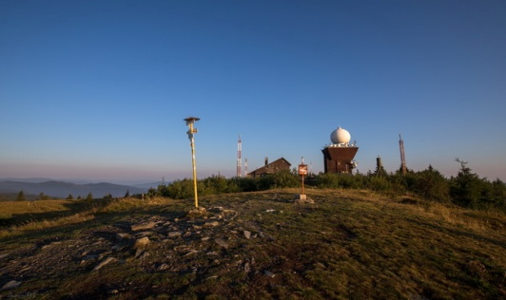
- Deň: Kojšovská hoľa 1246 m
Výhľadový vrch Kojšovská hoľa nazývaný aj Kojšovka sa nachádza asi 25 km od mesta Košice smerom na západ. Návštevníkom sa z lúčneho vrcholu ponúka prekrásny kruhový výhľad na panorámu Nízkych a Vysokých Tatier, ako aj celej východnej časti republiky a okolité obce a mestá –Košice, Prešov, Margecany, Prakovce, Moldava nad Bodvou, Gelnica atď. Na jeho širokom lúčnom vrchole bola v roku 1988 vybudovaná meteorologická stanica (sídli tu meteorologická radarová stanica Slovenského hydrometeorologického ústavu). Z Kojšova ideme modrou značkou na Striebornú. Prejdeme na červenú značku a pokračujeme cez Cigár, Pri obrázku na Kojšovú hoľu. Schádzame ku chate Erika a cez Golgotu do Idčianskeho sedla, kde sa napojíme na žltú a pokračujeme cez sedlo Pod suchým vrchom do Kojšova.
Časy: Kojšov – Strieborná 0,30 hod. – Pri obrázku 1,05 hod. – Kojšovská hoľa 2,50 hod. – chata Erika 3,20 hod. – Golgota 3,45 hod. – Idčianske sedlo 4,35 hod. – sedlo Pod suchým vrchom 5,20 hod. – Kojšov 6,35 hod.
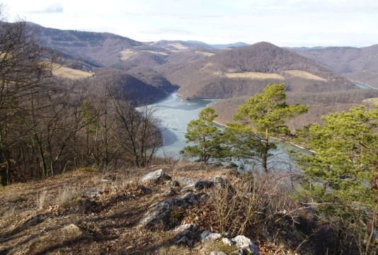
- Deň: Drienková skala 550 m
Výhľadová vápencová skala ľudovo nazývaná aj ako Malý Šivec patrí z geomorfologického hľadiska do oblasti Slovenského rudohoria a jeho horského celku Čierna hora. Výhľadová skala ponúka romantický pohľad naRužínsku priehradu, na skalnatý vrch Holica /Napoleónov klobúk/ 641 m, železničný dvojkoľajový most Ružínsky viadukt, národnú prírodnú rezerváciu Bujanov, na východnú časť Volovských vrchov a v prípade dobrého počasia aj na majestátne Vysoké Tatry.
Časy: vodná nádrž Ružín, most – Drienková skala 1,15 hod. – Bradlo 1,35 hod. – Za Bradlom 1,50 hod. – vodná nádrž Ružín, most 2,30 hod.
Cestou naspäť zastávka v Košiciach.

